Белорусский государственный технологический университет

Факультет информационных технологий

Кафедра программной инженерии

Лабораторная работа 5

По дисциплине «Основы алгоритмизации и программирования»

На тему «Разветвляющиеся программы»

Выполнил:

Студент 1 курса 7 группы

Ананьев Роман Васильевич

Преподаватель: асс. Андронова М.В.

2023, Минск

**Задание №1** Написать и выполнить программу по первой блок-схеме лабораторной работы № 2.

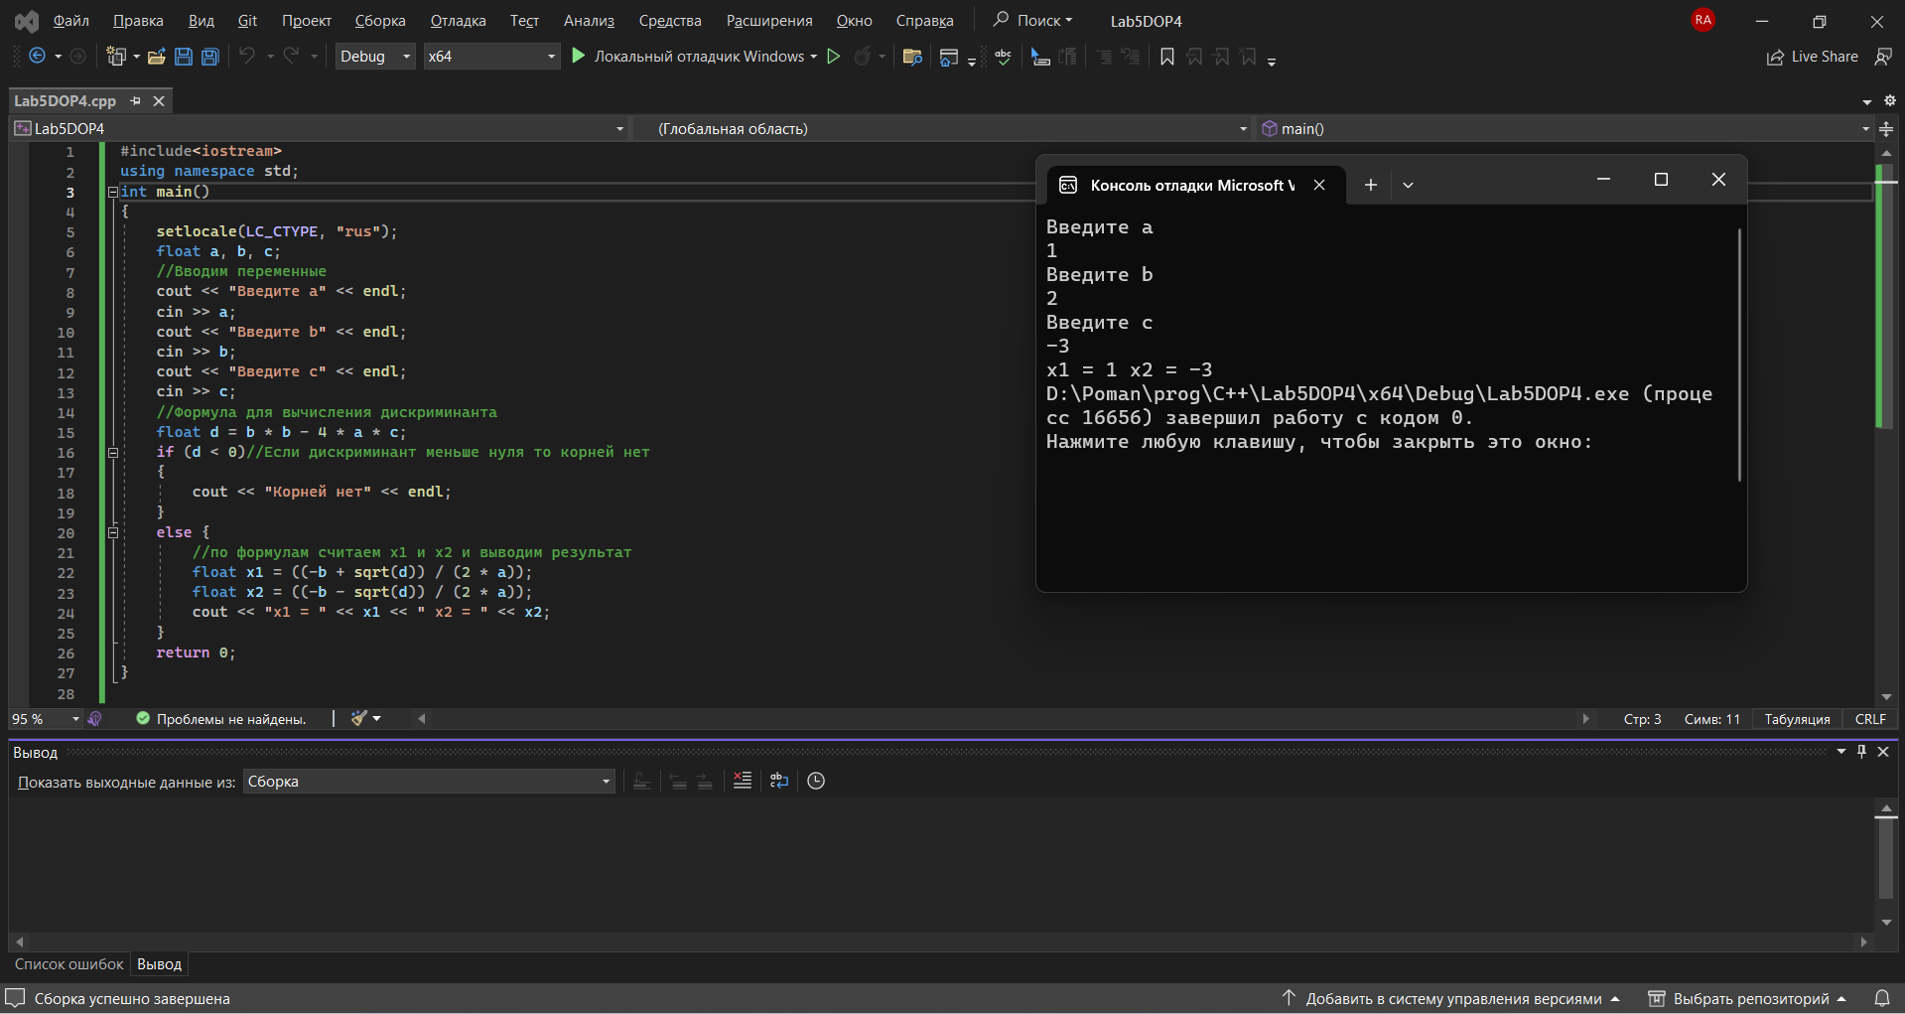

**Задание №2** В соответствии со своим вариантом написать программу по условию, приведенному в таблице ниже. Использовать операторы ***if*** и (или) ***тернарные*** операторы.

| **№ варианта** | **Условие задачи** |
| --- | --- |
| 1 | Ввести три числа **m**, **n**, **p**. Подсчитать количество отрицательных чисел. |

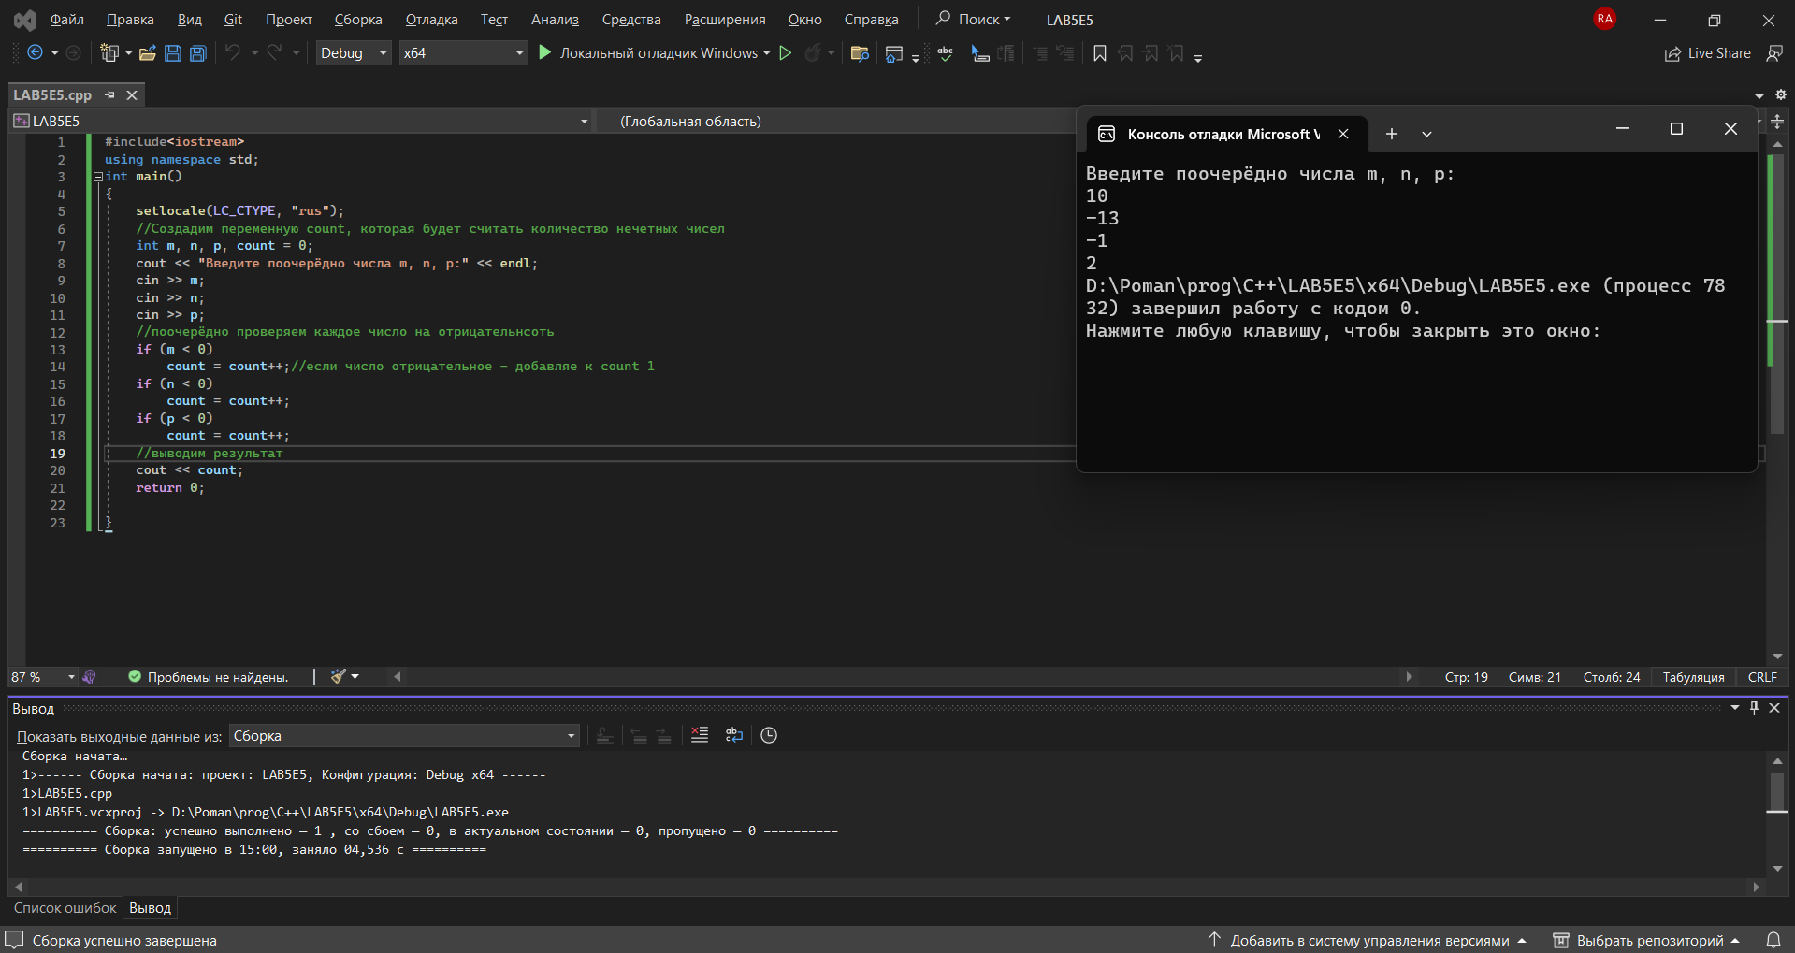

**Задание №3** Написать программу, реализующую диалог на любую тему с использованием оператора **switch**.

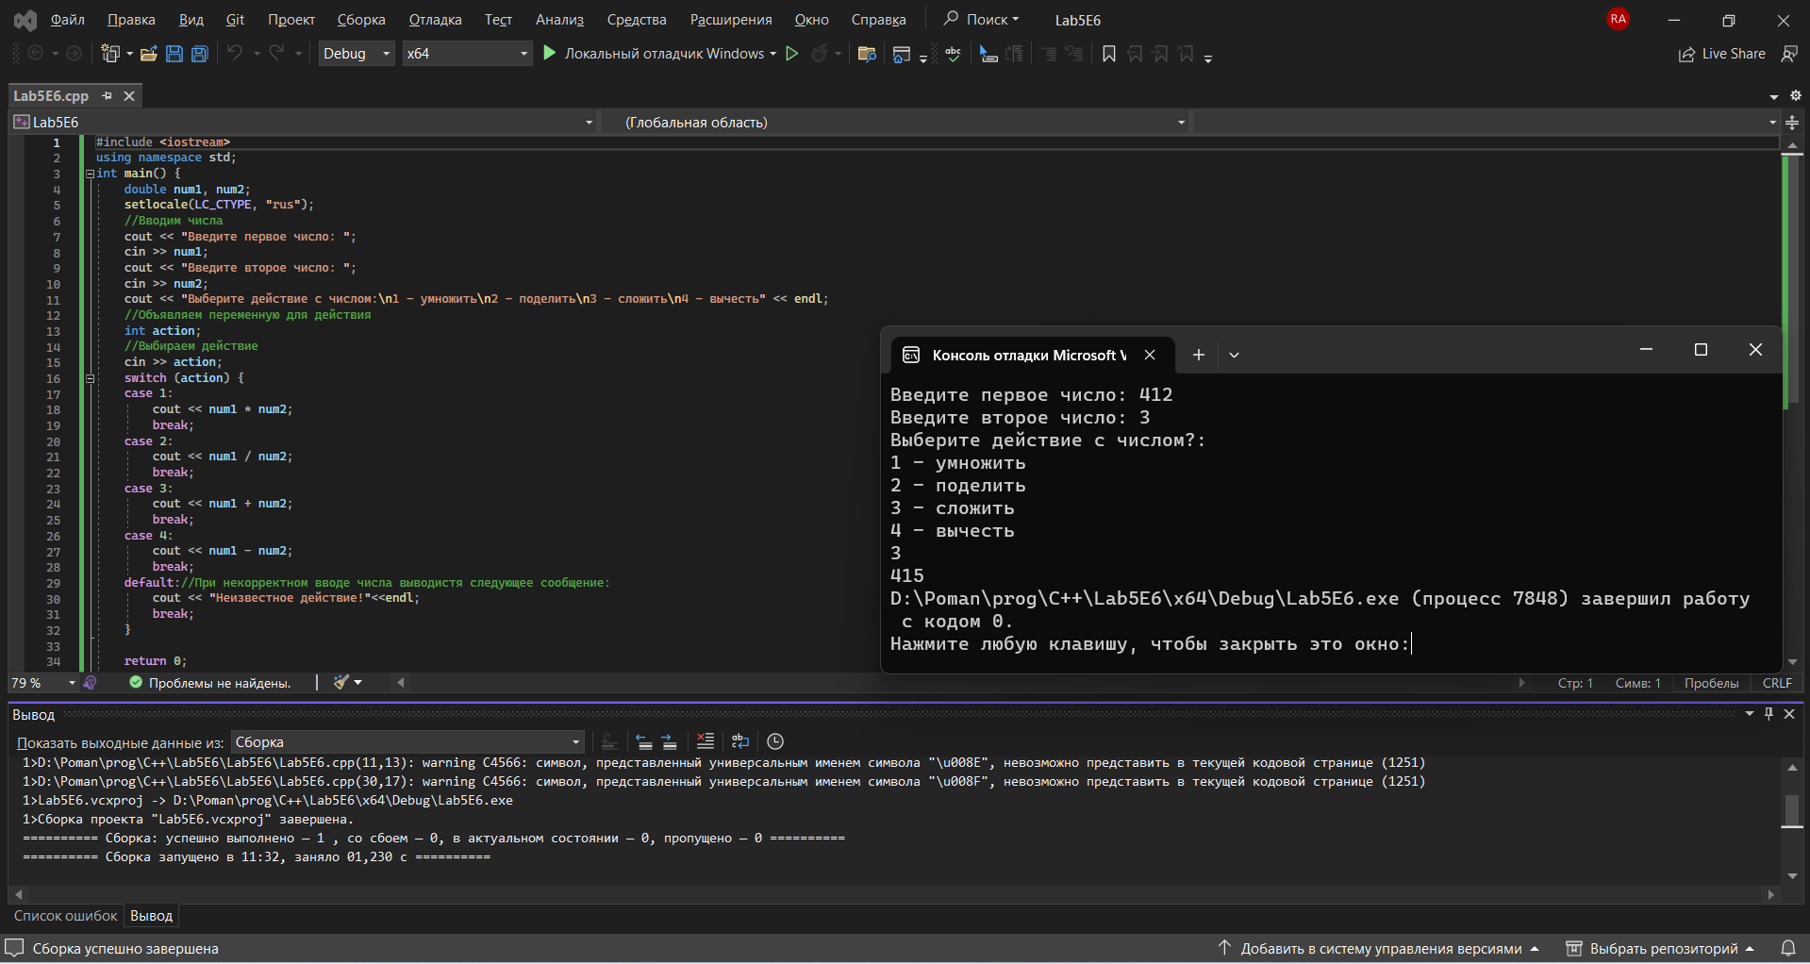

**Доп. Задание №1**

Введены с клавиатуры три числа. Найти сумму тех чисел, которые делятся на 5. Если таких чисел нет, то вывести текст «Error». Использовать только тернарные операторы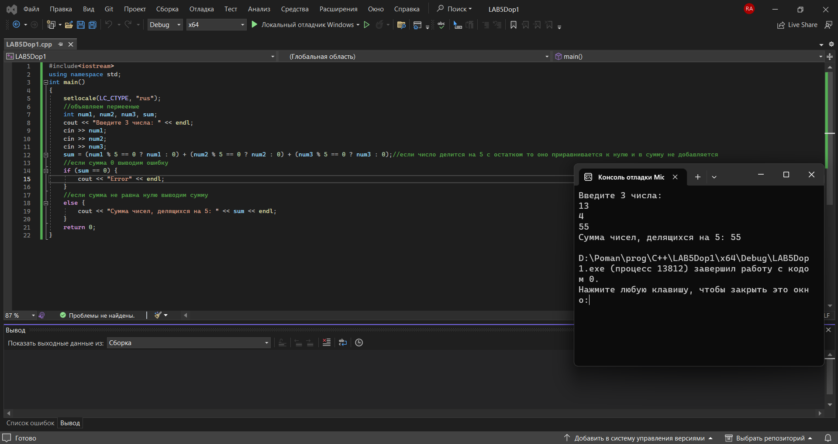

**Доп. Задание №2** Возможно ли на прямоугольном участке застройки размером **а** на **b** метров разместить два дома размером **р** на **q** и **r** на **s** метров? Дома можно располагать только параллельно сторонам участка.

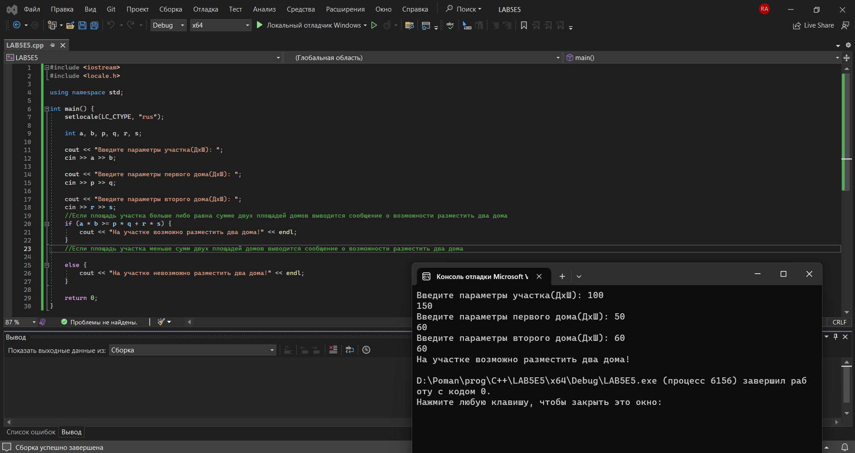

**Доп. Задание №3** Можно ли коробку размером **a** х **b** х **c** упаковать в посылку размером **r** х **s** х **t**? «Углом» укладывать нельзя.